自动控制原理 作业5：传统校正技术与初始控制方案（含参考答案）
本文件收录 T5-1 到 T5-3 的闭题参考答案，以及 O5 开放题示例答案。

T5-1 由性能要求反推首轮参数起点（20分）

题干
某单位过程模型为 $G\left(s\right)=1/\left[s\left(s+2\right)\right]$，单位反馈下需选择一条首轮超前校正起点参数，使系统同时满足：$M_{p}≤10\%$、$T_{s}≤2 s$（按 2% 判据）、闭环目标相位裕度 $ϕ_{m}≥{50}^{∘}$。本题固定首轮交叉频率取 $ω_{c}=5 rad/s$。
请由超调与调节时间要求反推 $ζ$ 与 $ω_{n}$ 下限，在 $ω_{c}=5 rad/s$ 下计算对象幅值与相位，根据目标相位裕度确定需补偿的额外相位，并由 $C\left(s\right)=K_{c}\frac{1+sT}{1+αsT}$ 给出首轮参数起点。

标准答案
由超调要求得
$$ζ_{min}=\frac{\left|ln0.10\right|}{\sqrt{π^{2}+{\left(ln0.10\right)}^{2}}}≈0.591.$$
首轮取 $ζ_{0}=0.60$。由 $T_{s}≈4/\left(ζω_{n}\right)≤2$ 得
$$ω_{n}≥\frac{4}{0.60×2}=3.33 rad/s.$$
在 $ω_{c}=5 rad/s$ 处：
$$\left|G\left(j5\right)\right|=\frac{1}{5\sqrt{5^{2}+2^{2}}}≈0.03714, ∠G\left(j5\right)=−{90}^{∘}−\tan^{−1}\frac{5}{2}≈−{158.20}^{∘}.$$
未校正相位裕度为 $PM_{0}={21.80}^{∘}$，所需超前相位为
$$Δϕ={50}^{∘}−{21.80}^{∘}={28.20}^{∘}.$$
由 $ϕ_{max}=\sin^{−1}\frac{1−α}{1+α}$ 得
$$α=\frac{1−sin{28.20}^{∘}}{1+sin{28.20}^{∘}}≈0.358.$$
令 $ω_{m}=1/\left(T\sqrt{α}\right)=ω_{c}$，得
$$T=\frac{1}{5\sqrt{0.358}}≈0.334 s.$$
由幅值交叉条件 $\left|K_{c}C\left(j5\right)G\left(j5\right)\right|=1$ 得
$$K_{c}=\frac{1}{0.03714×\left(1/\sqrt{0.358}\right)}≈16.12.$$
因此首轮参数起点可取 $α_{0}≈0.358, T_{0}≈0.334 s, K_{c0}≈16.1$。该结果只用于首轮验证。

分步评分标准
- 性能要求翻译（8分）：正确把超调和调节时间要求转化为 $ζ$ 与 $ω_{n}$ 下限。
- 频域起点计算（7分）：正确计算幅值、相位、未校正相位裕度和所需超前相位。
- 超前参数换算（5分）：正确给出 $α,T,K_{c}$，并说明其为首轮验证起点。

T5-2 从证据判断到滞后校正整定（20分）

题干
某单位负反馈控制系统的未校正开环传递函数为
$$L_{0}\left(s\right)=G\left(s\right)=\frac{4}{s\left(0.1s+1\right)\left(0.05s+1\right)}.$$
已知未校正系统的幅值交叉频率约为 $ω_{c0}=3.6 rad/s$，相位裕度约为 $γ_{0}={60}^{∘}$。系统对单位斜坡输入的稳态误差偏大。设计要求为
$$e_{ss,ramp}≤0.05, γ≥{50}^{∘}.$$
同时希望主要改善低频稳态精度，不要求明显提高交叉频率。
请计算未校正系统的 $K_{v}$ 与单位斜坡稳态误差，说明为什么应采用滞后校正，并按
$$C\left(s\right)=β\frac{1+s/ω_{z}}{1+s/ω_{p}}, ω_{p}=\frac{ω_{z}}{β}$$
完成整定。可取 $ω_{z}=ω_{c0}/10$。最后写出 $C\left(s\right)$，估计校正后的 $K_{v}$、单位斜坡稳态误差、交叉频率和相位裕度。

标准答案
未校正系统的速度误差系数为
$$K_{v}=\lim_{s→0}sL_{0}\left(s\right)=4.$$
因此单位斜坡输入稳态误差为
$$e_{ss,ramp}=\frac{1}{K_{v}}=\frac{1}{4}=0.25.$$
该值大于设计要求 0.05，说明主要问题是低频稳态精度不足。
设计要求需要
$$K_{v}^{*}≥\frac{1}{0.05}=20.$$
未校正系统 $K_{v}=4$，所以低频增益至少需要提高
$$β=\frac{K_{v}^{*}}{K_{v}}=\frac{20}{4}=5.$$
未校正系统已有相位裕度约 ${60}^{∘}$，高于要求的 ${50}^{∘}$；题目又要求主要改善稳态精度，不要求明显提高交叉频率。因此应采用滞后校正：在低频段提高增益，从而增大 $K_{v}$，并让中高频段增益接近 1，使交叉频率和相位裕度变化较小。（4分）
取
$$ω_{z}=\frac{ω_{c0}}{10}=0.36 rad/s, ω_{p}=\frac{ω_{z}}{β}=0.072 rad/s.$$
滞后校正器可写为
$$C\left(s\right)=5\frac{1+s/0.36}{1+s/0.072}.$$
校正后速度误差系数为 $K_{v}′=5×4=20$，单位斜坡输入稳态误差为
$$e′_{ss,ramp}=\frac{1}{20}=0.05,$$
满足稳态误差要求。
在 $ω=3.6 rad/s$ 附近，
$$\left|C\left(j3.6\right)\right|=5\frac{\sqrt{1+{\left(3.6/0.36\right)}^{2}}}{\sqrt{1+{\left(3.6/0.072\right)}^{2}}}≈1.00,$$
因此校正后的交叉频率可估计仍在 $ω_{c}′≈3.6 rad/s$ 附近。（1分）
滞后网络在 $ω=3.6 rad/s$ 处引入的相位约为
$$∠C\left(j3.6\right)=\tan^{−1}\left(10\right)−\tan^{−1}\left(50\right)≈{84.3}^{∘}−{88.9}^{∘}=−{4.6}^{∘}.$$
因此校正后相位裕度可估计为
$$γ′≈{60}^{∘}−{4.6}^{∘}={55.4}^{∘},$$
仍满足 $γ≥{50}^{∘}$。
综上，滞后校正将低频增益提高 5 倍，使速度误差系数由 4 提高到 20，单位斜坡稳态误差由 0.25 降低到 0.05；同时交叉频率基本保持在 $3.6 rad/s$ 附近，相位裕度约为 ${55.4}^{∘}$。该整定结果针对“稳态误差偏大”进行了改善，同时没有明显破坏原有相位裕度。（4分）

分步评分标准
- 未校正稳态误差计算（4分）：正确计算 $K_{v}=4$、单位斜坡稳态误差 $0.25$。
- 低频增益提升倍数（4分）：根据 $e_{ss}≤0.05$ 推得 $K_{v}^{*}≥20$，并计算 $β=5$。
- 滞后校正适用性判断（4分）：能结合稳态误差偏大、低频增益不足、原相位裕度已有余量说明采用滞后校正。
- 滞后网络参数整定（4分）：正确取 $ω_{z}=0.36 rad/s$、$ω_{p}=0.072 rad/s$，并写出校正器。
- 校正后性能估计（4分）：正确估计 $K_{v}′$、稳态误差、交叉频率和相位裕度。

T5-3 给定对象下的复合控制方案选择（20分）

题干
某薄膜涂布生产线的收卷前牵引辊需要保持稳定线速度。牵引辊由直流伺服电机驱动。为便于表达扰动作用位置，工程上将对象分为执行机构与负载结构两部分：驱动电压指令先经过执行机构形成牵引作用，牵引作用再与负载扰动共同进入负载结构，最终影响辊筒速度。
$$G_{a}\left(s\right): \frac{1.8}{0.08s+1}.$$
负载结构可近似为
$$G_{l}\left(s\right): \frac{1}{0.18s+1}e^{−0.04s}.$$
负载扰动 $d$ 主要来自膜卷半径变化、材料张力波动和接头通过时的瞬时阻力，可在负载结构前直接与牵引作用共同影响速度。题面对象、扰动作用位置和待选择复合控制结构的关系如图所示。
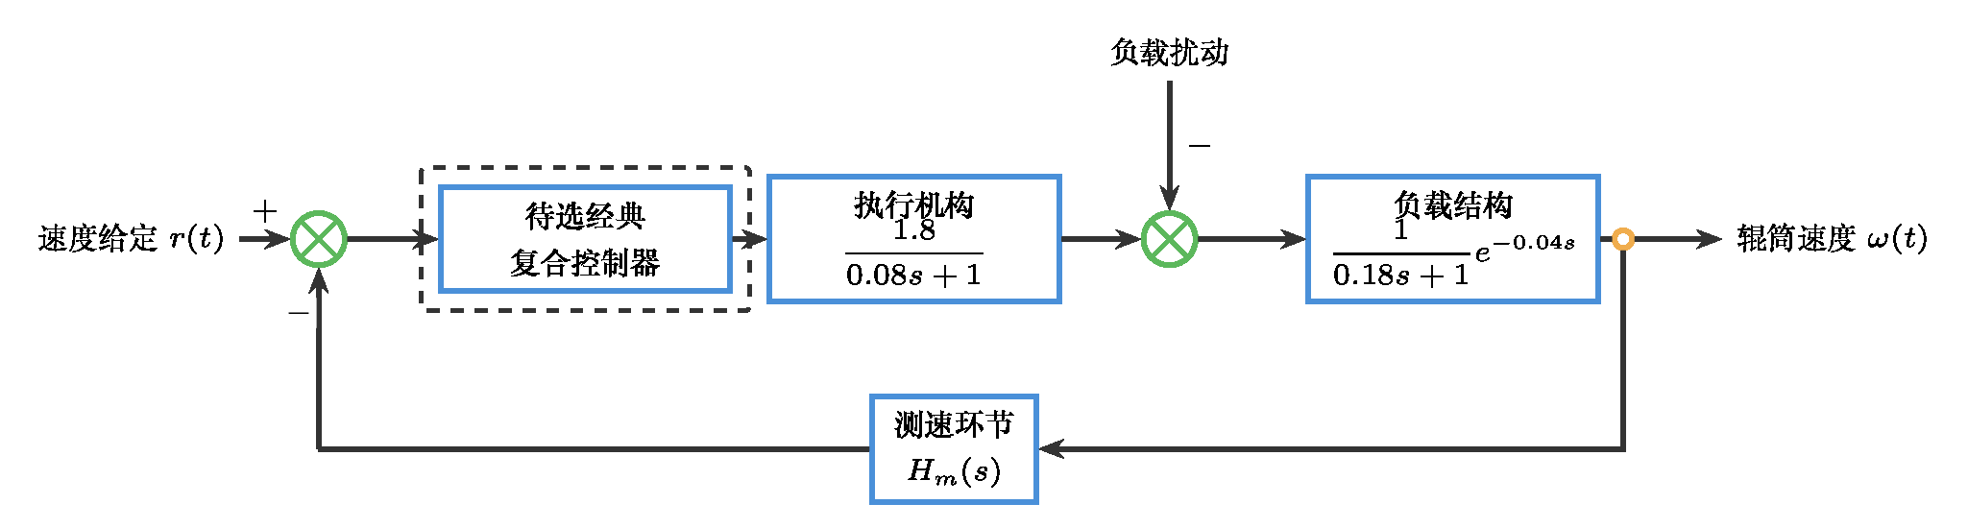
T5-3 牵引辊复合控制对象结构图
速度给定 $r\left(t\right)$ 常出现小幅阶跃调整和缓慢斜坡升速；扰动 $d\left(t\right)$ 以低频缓慢变化为主，偶尔出现短时突变。现场已有单一速度负反馈 PI 控制，但仍观察到给定变化滞后、负载突变后速度下跌、低频摆动以及执行器电压限幅风险。
请在不改变被控对象的前提下，选择一种合理的经典复合控制方案。可选手段包括但不限于：速度反馈 PI/PID、给定前馈、扰动前馈、串级控制、测速滤波、超前或滞后校正、陷波环节、延迟补偿等。答案不唯一。
请写出复合控制结构和信号连接关系，说明各组成部分作用，指出预期改善的至少两个指标或现象，说明可能副作用或验证关注点，并说明为什么该方案适合本对象的输入信号或扰动特征。本题不要求仿真验证。

参考答案
一种可接受方案是“速度反馈 PI + 给定前馈 + 扰动前馈”的复合控制结构。（4分）
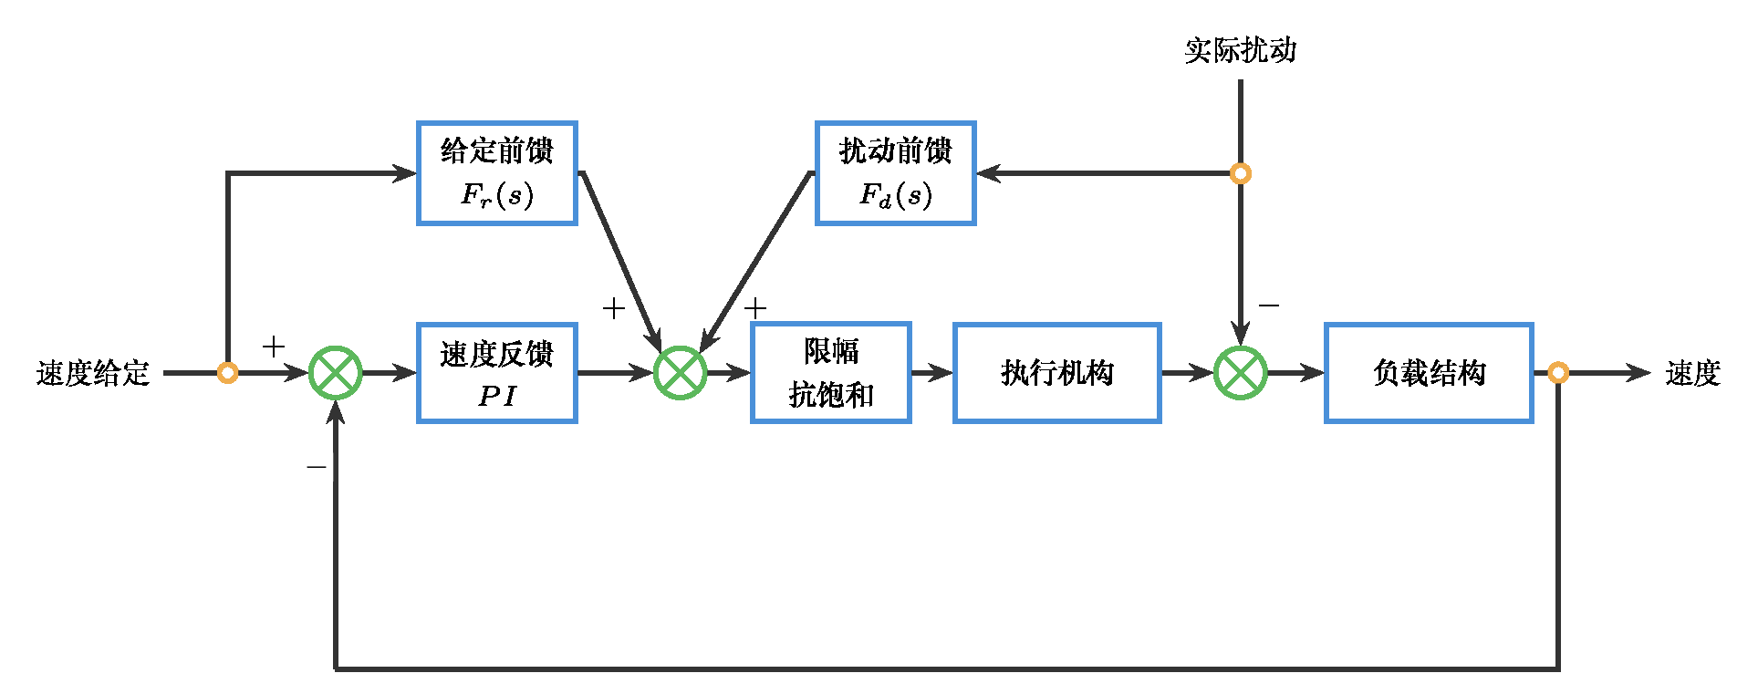
T5-3 参考路线一：速度反馈 PI、给定前馈与扰动前馈
控制结构可描述为：速度给定 $r\left(t\right)$ 一路进入 PI 速度反馈控制器，速度测量值 $ω\left(t\right)$ 与给定值比较形成误差；速度给定信号线向上引出给定前馈，实际负载扰动信号同时接入扰动前馈和负载前综合点。反馈、给定前馈和扰动前馈共同形成驱动电压指令，经执行机构形成牵引作用；实际负载扰动从上方垂直加入负载结构前，与牵引作用综合后共同影响速度。必要时在测速反馈通道加入低通滤波，避免测量噪声直接放大。（4分）
各组成部分的作用如下：PI 速度反馈用于保证闭环稳定性，并抑制模型误差和未知扰动造成的速度偏差；给定前馈利用速度给定的变化趋势提前给出控制作用，减少阶跃或斜坡变化时的跟踪滞后；扰动前馈在负载扰动信号可获得时提前补偿负载变化，减小接头通过或张力变化引起的速度下跌；测速滤波或控制量限幅处理用于降低噪声放大和执行器冲击风险。（5分）
该方案预期改善的现象包括：改善给定变化时的跟踪滞后，因为给定前馈不完全依赖误差积累后再产生控制作用；减小负载突变后的速度跌落，因为扰动前馈可在扰动影响完全反映到速度误差之前进行补偿；缩短恢复时间，因为反馈环节和前馈环节共同承担调节任务；降低低频速度摆动幅度，因为负载相关扰动被前馈削弱。（5分）
可能副作用或验证关注点包括：前馈环节依赖对象参数，若执行机构、负载结构或扰动量纲折算与现场偏差较大，补偿可能不足或过度；扰动前馈参数过强可能把负载变化转化为过大的控制量；给定前馈过强可能导致电压限幅、超调或机械冲击；延迟 $e^{−0.04s}$ 使过快的补偿存在相位滞后风险，应检查闭环稳定裕度和现场响应。（4分）
该方案适合本对象的原因是：题中对象为低阶惯性加小延迟，给定信号包含阶跃和斜坡，扰动以低频负载变化和短时突变为主。反馈 PI 适合处理稳态偏差，给定前馈适合改善给定变化时的响应，扰动前馈适合处理可获得的负载变化信号。（2分）
其他可接受方案包括：速度环 PI/PID + 电流或转矩内环的串级控制；速度反馈 PI + 给定前馈 + 测速滤波；速度反馈 PI + 扰动前馈 + 滞后或低通校正；速度反馈 PID + 延迟补偿或超前校正；速度反馈 PI + 陷波环节。只要学生能说明对象依据、信号连接、改善指标和副作用，就可按同一口径给分。
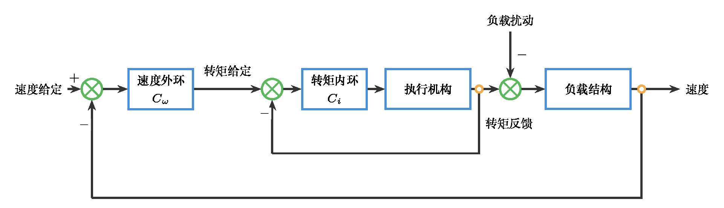
T5-3 参考路线二：速度外环与电流或转矩内环串级结构
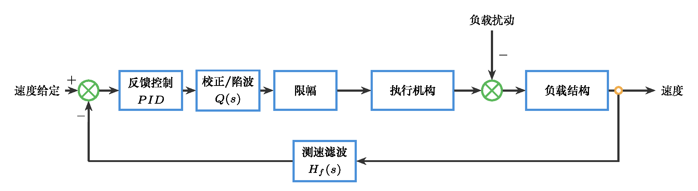
T5-3 参考路线三：反馈主结构叠加校正、滤波、限幅或陷波环节

分步评分标准
- 复合结构与信号关系（4分）：明确给出针对牵引辊速度对象的复合控制结构，说明给定、反馈、补偿信号与控制量的连接关系。
- 组成部分作用说明（5分）：分别说明反馈环节和至少一个额外补偿或辅助环节的作用。
- 改善指标与原因（5分）：至少指出两个待改善现象，并给出清楚原因。
- 副作用或验证关注点（4分）：能指出参数偏差、噪声放大、执行器限幅、机械冲击、稳定裕度或延迟影响等关注点。
- 对象与信号特征匹配（2分）：能说明方案为何适合题中对象、输入信号或扰动特征。

O5 传统校正初始控制方案（40分）

题干
请沿用你在 O4 中已经保留的首选候选结构与放弃理由，不得更换对象，也不得推翻 O3-O4 的主线证据。围绕同一对象，完成一次基于传统校正技术的首轮控制方案。
提交内容包括：O4 候选结构排序回收、性能要求与验收边界、结构选型计算、基础结构仿真验证、复合结构选型说明、项目背景中的输入信号或扰动模型、复合结构仿真验证记录表、下一轮调参问题清单和 AI 使用记录摘要。复合结构验证不得只使用单位阶跃。

参考答案
以下示例沿用 O4 中“小型直流电机转速控制”的示例对象。学生可以使用自己的对象，但必须保持 O3-O4-O5 的对象、主要矛盾和候选结构连续。
继续沿用简化模型
$$G\left(s\right)=\frac{1}{0.35s+1}.$$
O4 已确认主要矛盾是恒定负载下长期转速偏差偏大，同时速度给定存在缓慢升速段和小幅阶跃调整。因此首轮基础结构保留 PI，复合结构采用 PI + 给定滤波 + 负载扰动前馈。（6分）
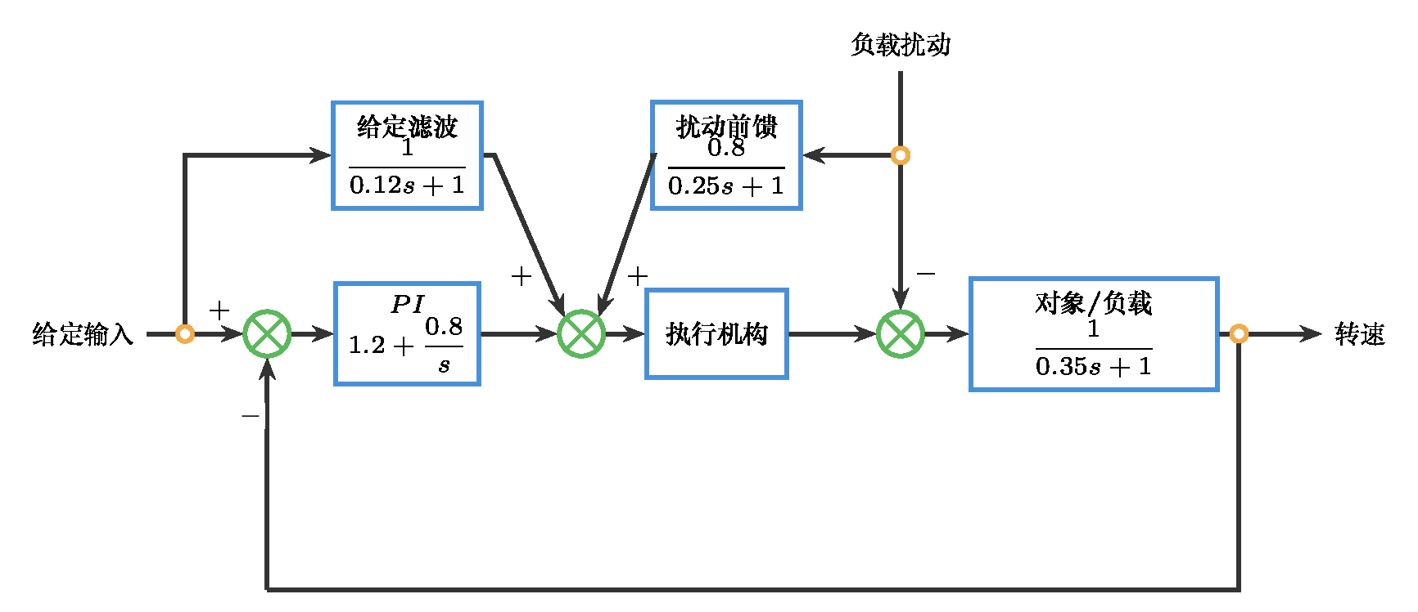
O5 示例方案结构图：PI、给定滤波与负载扰动前馈
结构选型计算如下。若只采用比例控制 $C_{0}\left(s\right)=1.2$，位置误差系数 $K_{p}=C_{0}\left(0\right)G\left(0\right)=1.2$，单位阶跃稳态误差约为
$$e_{ss}=\frac{1}{1+K_{p}}=\frac{1}{2.2}≈0.455.$$
该误差不能满足首轮希望“稳态误差明显下降”的要求，因此需要引入积分作用。首轮取
$$C_{PI}\left(s\right)=1.2+\frac{0.8}{s}.$$
基础结构仿真应先比较比例控制与 PI 对阶跃或斜坡给定的误差收敛。若 PI 使长期偏差明显下降，但超调、调节时间或控制量峰值增加，则说明基础结构有效但仍需复合环节处理输入和扰动背景。（8分）
复合结构中，给定滤波
$$F_{r}\left(s\right)=\frac{1}{0.12s+1}$$
用于降低小幅阶跃给定造成的冲击；负载扰动前馈
$$F_{d}\left(s\right)=\frac{0.8}{0.25s+1}$$
用于对低频负载扰动作提前补偿。复合结构不是为了替代反馈，而是减轻反馈单独承担给定变化和负载扰动时的压力。（8分）
项目背景输入和扰动可设为：$r\left(t\right)$ 为 0-3s 的斜坡升速叠加 t=5s 的小幅给定阶跃；$d\left(t\right)$ 为 t=4s 出现的负载阶跃扰动。示例 MATLAB/Octave 代码如下。（8分）
pkg load control
set(0, 'defaulttextfontname', 'Songti SC');
set(0, 'defaultaxesfontname', 'Songti SC');
s = tf('s');
G = 1/(0.35*s + 1);
C0 = 1.2;
Cpi = 1.2 + 0.8/s;
Fr = 1/(0.12*s + 1);
Fd = 0.8/(0.25*s + 1);
T0 = feedback(C0*G, 1);
Tpi = feedback(Cpi*G, 1);
Sd_pi = feedback(G, Cpi);
Tpi_f = Tpi * Fr;
Sd_comp = feedback(G*(1 - Fd), Cpi);
t = 0:0.01:10;
r = min(t/3, 1) + 0.15*(t >= 5);
d = -0.25*(t >= 4);
y_base = lsim(T0, r, t);
y_pi = lsim(Tpi, r, t) + lsim(Sd_pi, d, t);
y_comp = lsim(Tpi_f, r, t) + lsim(Sd_comp, d, t);
figure;
plot(t, r, 'k--', t, y_base, t, y_pi, t, y_comp);
grid on;
legend('给定 r(t)', '比例基线', 'PI 基础结构', 'PI + 给定滤波 + 扰动前馈');
xlabel('时间 / s');
ylabel('转速');
title('O5 首轮仿真验证');
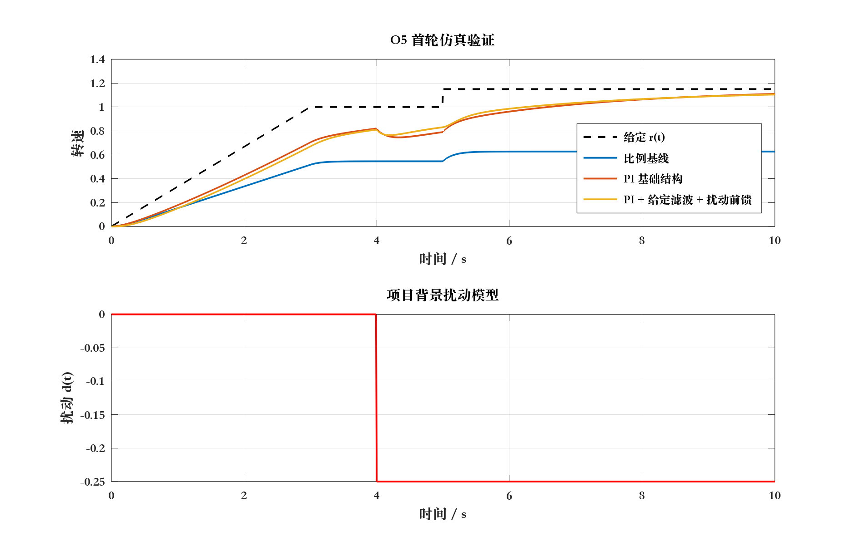
O5 示例仿真结果图：斜坡给定、小幅阶跃与负载扰动下的首轮验证
验证记录表应至少包含斜坡跟踪误差、给定阶跃冲击、负载扰动后的速度跌落、恢复时间和控制量风险。若复合结构相对基础 PI 减小给定冲击和扰动跌落，但响应变慢或控制量仍偏大，应写入下一轮调参问题清单。（8分）
AI 使用记录摘要需说明 AI 参与了结构整理、代码检查或文字润色，学生独立完成对象继承、结构选型计算、输入/扰动建模、仿真运行和关键判断核查。（4分）

评分标准
- 主线继承与性能边界（6分）：沿用 O4 的对象、主要矛盾和候选结构，不另起炉灶。
- 结构选型计算（6分）：给出至少一个关键指标计算，并据此说明基础结构选择。
- 基础结构验证（8分）：能用仿真验证基础结构对主要矛盾的改善及副作用。
- 复合结构与输入/扰动建模（8分）：复合结构选择有项目背景依据，输入或扰动模型不是单纯单位阶跃。
- 复合结构仿真与调参问题清单（8分）：验证记录表能比较基础结构和复合结构，并提出后续问题。
- AI 使用记录摘要（4分）：说明 AI 参与范围和学生核查方式。
总分：40分

